- iOS In-App Purchases
Сегодня мы будем говорить о внедрении встроенных покупок (In-app purchases) в приложение.
Сначала давайте определимся что же именно мы вкладываем в это понятие. Встроенные покупки - это покупки, которые пользователи могут совершать находясь внутри вашего приложения. В данном контексте под встроенными покупками мы будем понимать именно те покупки, которые поддерживаются и осуществляются непосредственно через Appstore.

Зачем о них говорить? Я бы выделил даже не одну, а сразу несколько причин, по которым я считаю, что вам пригодится материал этого доклада:
- версия приложения PlanToTable прошла модерацию на апсторе только с 5-го раза;
- при внедрении встроенных покупок мне встретилось множество небольших, несложных, но совсем неочевидных процедур, которые нужно было проделать;
- рано или поздно вы скорее всего все равно встретитесь со встроенными покупками и материал этого доклада, содержащий пошаговую инструкцию, вам наверняка пригодится.

Почему In-App Purchases? А вот, кстати, это очень хороший вопрос. Зачем они нам, если комиссия апстора составляет 30% (это громадное число как ни посмотри и таких комиссий вы не встретите больше нигде).
А вся суть в том, что оплачивая деньги через встроенные покупки пользователь не предоставляет приложению каких бы то ни было платежных данных, тем самым абсолютно обезопасив себя от недобросовестных разработчиков, желающих незаконно воспользоваться его платежными реквизитами.
Таким образом, каким бы маленьким, новым, не вызывающим доверия и вообще стремным не было ваше приложение, используя встроенные покупки внутри него пользователь может быть уверен, что кроме суммы, которую он собирается оплатить, с него более ничего не возьмут. И это стоящий аргумент, пусть даже и единственный.
Например, для приложения Plan To Table стоял выбор между встроенными покупками и оплатой через агрегатор платежей Stripe, Комиссия Stripe составляет 3%+$0.30. Но в конечном итоге выбор был сделан именно в пользу встроенных платежей потому что пользователи более лояльны к приложениям, в которых не требуется вводить свои платежные данные.

Для создания тестового проекта воспользуемся следующими технологиями: AngularJS 1.x, cordova, cordova-plugin-inapppurchase (https://github.com/AlexDisler/cordova-plugin-inapppurchase).

Итак, начнем создавать проект. Для начала нам нужен аккаунт разработчика на developer.apple.com .
https://itunesconnect.apple.com/WebObjects/iTunesConnect.woa/da/jumpTo?page=contracts - зайдите в Соглашения, налоги и банковские операции. В данном разделе должны быть заполнены и утверждены банковские, налоговые и контактные данные.
Правильно заполненная информация должна выглядеть примерно так:
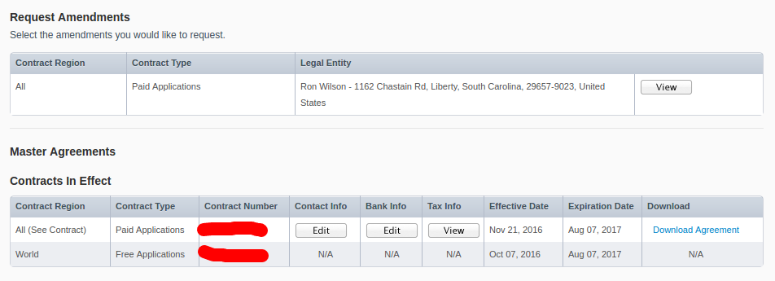

1. Регистрация нового приложения
Следующим шагом будет выбор ID пакета. Назовем его com.iap-service.app. Зайдем на портал разработчиков developer.apple.com/account/ios/certificate/ -> Identifiers -> App IDs -> “+” и зарегистрируем его.
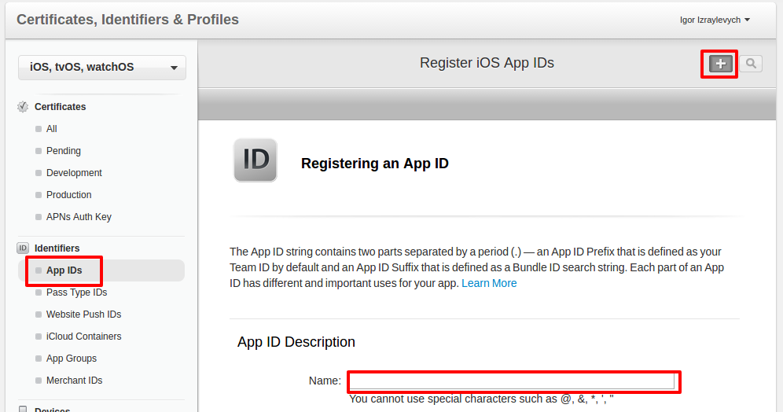
После регистрации получаем:
App ID Description: Purchase Service
Identifier: SG5B7ZUFY4.com.iap-service.app
.
Чтобы добавить новое приложение, зайдем на itunesconnect.apple.com в раздел “Мои приложения”, нажмем “+” -> “Новое приложение”. В открывшемся окне заполним информацию о проекте (ID пакета - зарегистрированный com.iap-service.app).
После создания приложения, оно автоматически открывается на следующей странице. Введя некоторую дополнительную информацию, перейдем на вкладку Функции -> Встроенные покупки -> “+”.
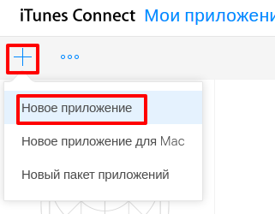

2. Создание встроенных покупок
И теперь по сути. В открывшемся окне нам предстоит выбрать тип встроенной покупки из:
- Расходуемая покупка (игровое золото)
- Нерасходуемая покупка (конкретная гоночная трасса)
- Подписка с автоматическим продлением
- Подписка без автоматического продления
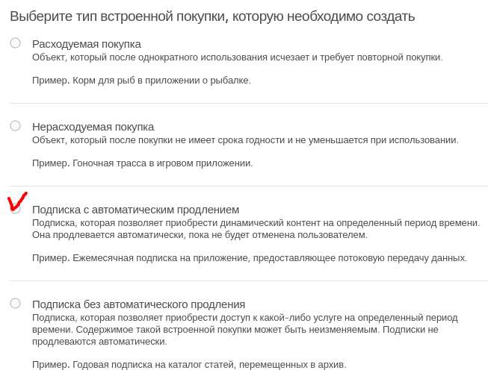
Забегая наперед, отмечу, что apple, помимо продажи присутствующих в приложении товаров, самостоятельно следит за тем, чтобы пользователь по глупости не платил несколько раз за уже оплаченный товар (кроме расходуемых покупок, количество которых не ограничено, разумеется).
Выберем Подписку с автоматическим продлением.
После создания подписки дозаполним информацию о подписке: длительность, бесплатный пробный период, цену.
Взглянем на нашу подписку:
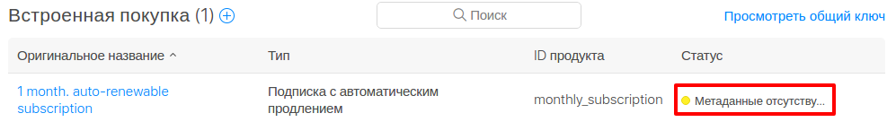
Теперь добавим эти самые метаданные, которые отсутствуют.
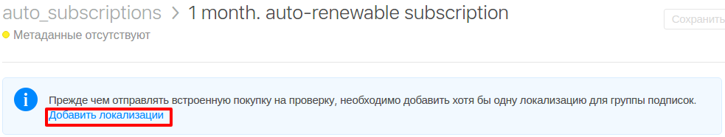
Добавим локализацию для группы подписок и для самой подписки:
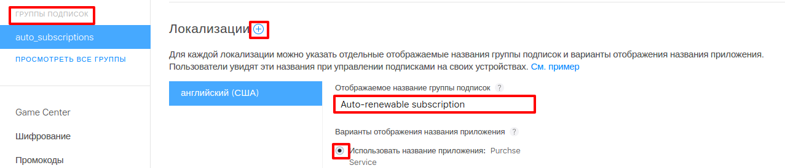
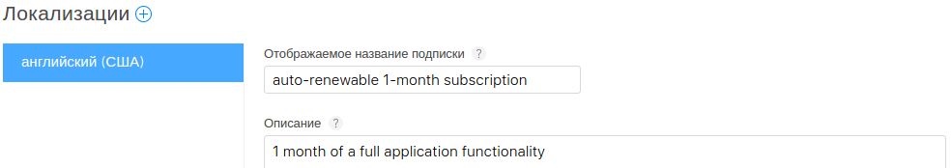
Затем ниже следует загрузить снимок экрана приложения (размером 1242*2208) для проверки и рядом написать какое-то небольшое примечание.
Внимание: проверьте, чтобы во встроенной покупке обязательно стояла галочка возле “Готово к продаже”!
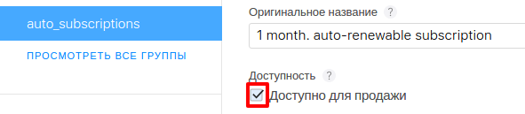
Итак, теперь наша покупка имеет статус “Готово к отправке”, что нас устраивает.

Созданный список встроенных покупок (состоящий пока что из одной подписки) мы будем получать в нашем приложении. Поэтому важно отличать покупки одну от другой, а также получать о них всю необходимую информацию (в любой момент вы можете отредактировать описание встроенных покупок, чтобы добавить туда нужную и актуальную информацию). Для этого нужно знать, что в объекте покупки, получаемом от appstore присутствуют 4 поля:
- productId
- title
- price
- description
И пока покинем сайты apple.

3. Регистрация тестовых пользователей
После того, как мы создали приложение и встроенные покупки, нам однозначно понадобятся тестовые пользователи. Да не один, а сразу несколько. Тестовые пользователи особенны тем, что когда в приложении они выбирают оплату с помощью встроенных покупок, реальные деньги с их карты не снимаются.
https://itunesconnect.apple.com/ - перейдите на сайт и выберите панель Пользователи и роли.
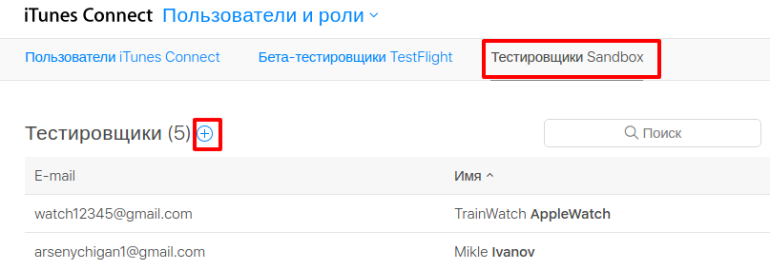
Заполните открывшуюся форму случайными данными. При этом почту укажите ту, которую вы не регистрировали (абсолютно любой адрес, которые не был ранее никем указан). Также, настоятельно рекомендую начать регистрацию пользователей со страны США. Потом можете поэкспериментировать с другими странами.
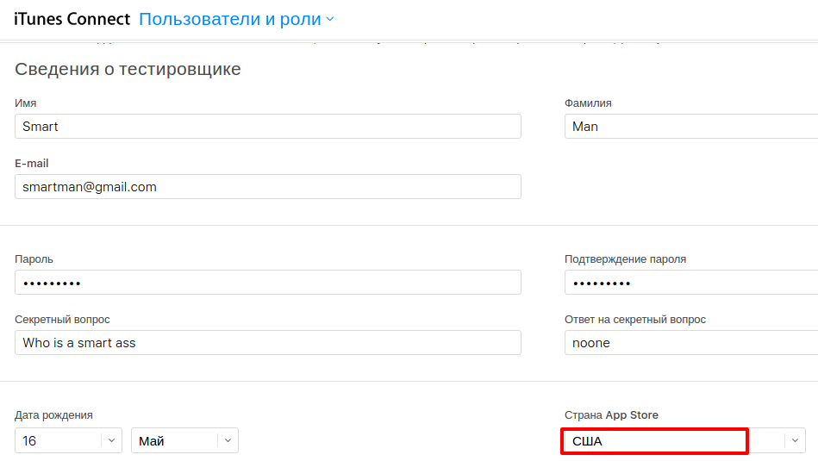
… и после десятка попыток выбрать адекватный адрес почты и пароль, наконец-то!
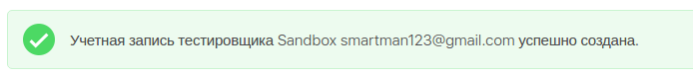

4. Создание и установка сертификатов и профайлов
По существу, нам действительно необходим только Production сертификат и соответственно Distribution profile: 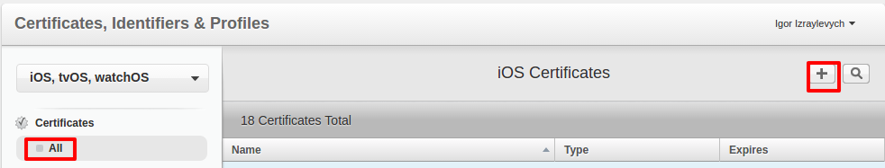
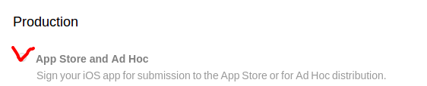
После добавления сертификата и девайсов в соответствующий раздел создадим нужные профайлы. На самом деле сейчас нас интересует только один профайл:
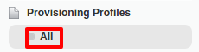
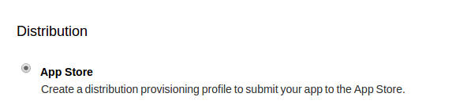
Который мы и подпишем созданным выше сертификатом. Теперь нам нужно импортировать созданный сертификат и профайл и выбрать их в настройках x-code.

5. Добавление встроенных покупок в приложение
Теперь перейдем непосредственно к созданию приложения.
Чтобы упростить работу, скачаем специально подготовленный почти пустой проект: git clone https://github.com/ShepelE/angular-blank

Для добавления встроенных покупок в наше приложение сначала добавим плагин
cordova plugin add cordova-plugin-inapppurchase@1.1.0
и будем добавлять функционал для его использования. Документацию к плагину вы найдете здесь: https://github.com/AlexDisler/cordova-plugin-inapppurchase

Для начала, нам нужно доступные продукты. Для этого создадим InAppPurchasesService и добавим в него метод loadProducts(), который вызовем сразу в app.js на onDeviceReady, чтобы не терять время на загрузку продуктов потом.
Для получения списка продуктов от appstore, нам нужен список их productId
Внесем их в конфиг, который и подключим к сервису…
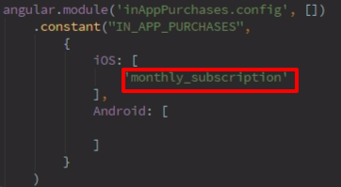
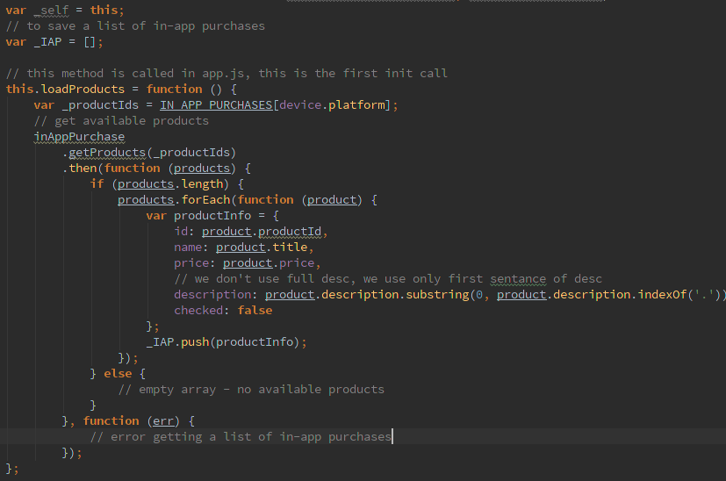
И теперь у нас есть список продуктов, которые мы можем предложить пользователям.
Но было бы неплохо знать, нужно ли заставлять пользователя принудительно оформлять подписку - а вдруг он ее уже оформил? Кстати, здесь надо отметить, что если вы попытаетесь заставить пользователя оформить подписку повторно - у него ничего не выйдет. Апстор, также, берет на себя обязанность следить, чтобы все было честно. Поэтому оформить подписку или невозобновляемую покупку пользователь может лишь единожды.
Где нам нужно знать об оформленной подписке? Да все там же, в app.js. Поэтому добавим после получения ответа или ошибки вызов метода для получения активной подписки.
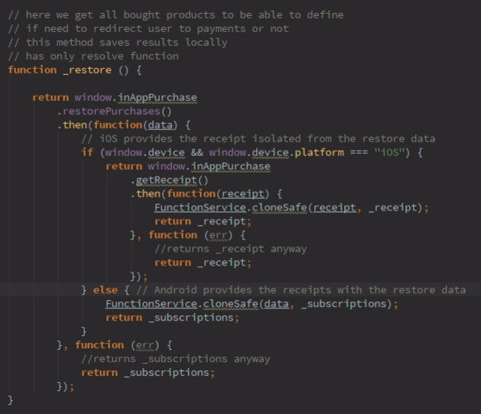
Для получения активных подписок как на iOS, так и на Android воспользуемся функцией _restore(), которая асинхронно вызывает inAppPurchase.restorePurchases, Разница в том, что для iOS нужно также вызывать метод inAppPurchase.getReceipt.
Результаты работы _restore() обработаем в методе сервиса getActiveSubscription
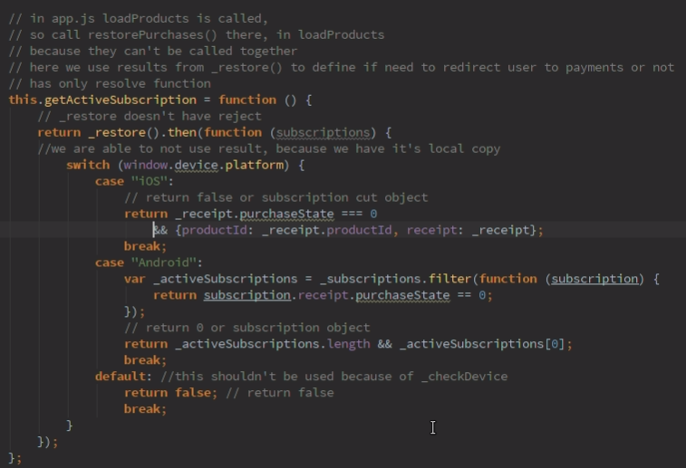
И именно вызов этого метода мы и разместим в методе loadProducts после получения результата или ошибки.
Результат работы этого метода - false в случае ошибки или отсутствия активной подписки и объект активной покупки в случае успешного нахождения таковой.
Сохранив результаты в сервисе, воспользуемся ими после успешного логина:
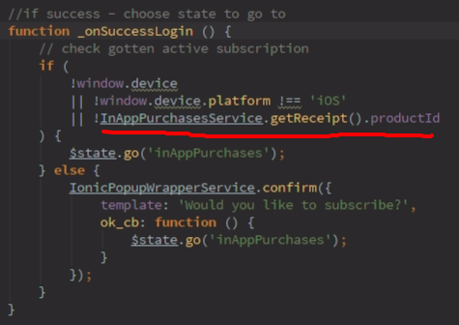
Таким образом мы добились того, что пользователя, не имеющего подписки, сразу кинет на оформление подписки, а пользователя, уже имеющего активную подписку, спросит, не хочет ли он подписаться (еще раз :).
При инициализации контроллера InAppPurchasesCtrl получим хранимый в сервисе список продуктов, и отобразим их.
И теперь небольшая оговорка: Апстор требует полного описания встроенных покупок: куда, за что, сколько, предупреждать, что подписка автовозобновляемая…
Примерно этот же текст должен быть показан в confirmation popup, когда вы пытаетесь оформить и оплатить подписку:
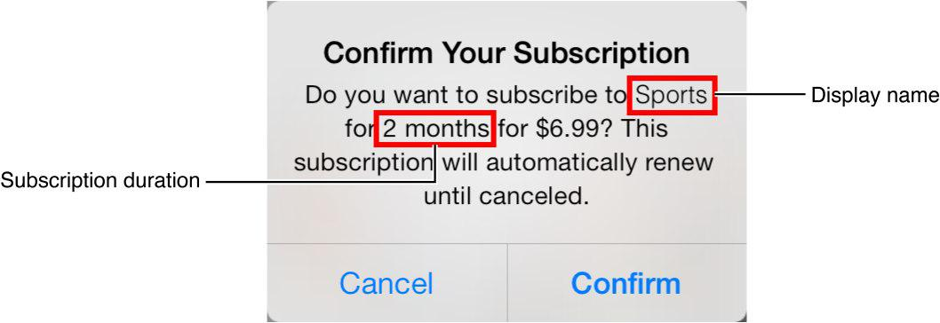
Текст такого плана, по отзывам, как правило, успешно проходит проверку Апстора.
Поэтому отобразим на странице не просто названия или суммы подписок, а подписки с полным описанием:
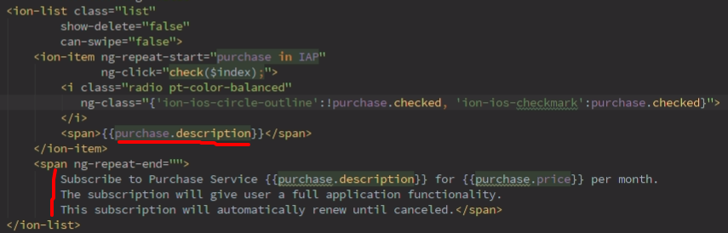

Очень важно заблокировать от двойного нажатия кнопку Сабмит, потому как при оплате пользователь увидит целую серию информационных попапов от Апстора и если там будут сообщения об ошибке - не факт, что пользователь адекватно на них отреагирует. Сами понимаете…
Ну и наконец, когда пользователь подтверждает свое согласие оформить подписку, мы вызваем метод сервиса InAppPurchasesService.subscribe()
Вырезав все ненужные плюшки из использованного в Plan To Table аналогичного метода, получим:
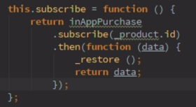
Просто передав ProductId методу плагина, в последствии обновим хранимый сервисом список оформленных подписок.
Разного рода попапы об успешности и ошибках, опять же, в более чем достаточном количестве щедро предоставит Апстор.

Кстати, вот так выглядит объект оформленной ранее подписки:
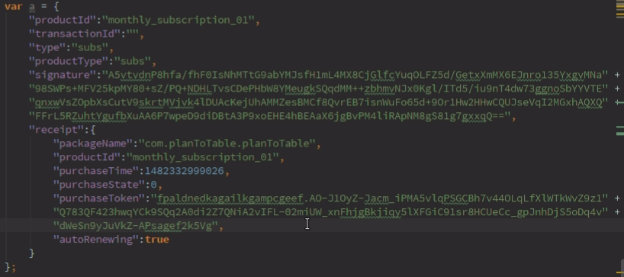

Ну вот и все. Теперь осталось вылить приложение на Апстор.
Сделаем билд приложения:
$ gulp
$ сordova plugin add cordova-plugin-statusbar
$ cordova plugin add ionic-plugin-keyboard
$ cordova plugin add cordova-plugin-device
$ cordova plugin add cordova-plugin-splashscreen
$ cordova plugin add cordova-plugin-network-information
$ cordova plugin add cordova-plugin-code-push@latest
(и плагин для встроенных покупок уже установлен)
$ cordova platform add ios
$ ionic resources
$ cordova build ios

Не забудьте включить In-app Purchases в настройках Capabilities в X-Code

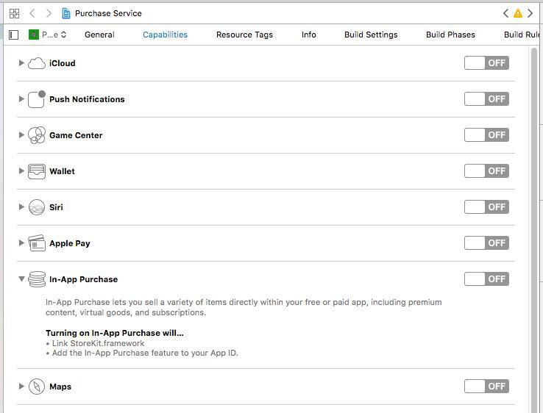

6. Terms of Use & Privacy Policy
… И он его благополучно зареджектит! А все потому что просто необходимо добавить в приложение еще 2 странички: Terms of Use & Privacy Policy
Применительно к этим двум страницам, мне кажется идеальным вариант, когда размеченные тексты хранятся в базе данных. При необходимости меняются. Отметки о прочтении пользователями тоже хранятся в базе данных и при необходимости ознакомления с измененными текстами стираются.

[
{
"id": 1,
"name": "termsOfUse",
"content": "<p class=\"pt-bold\">Last updated: 11.01.17</p><p>Please read these Terms of Use (\"Terms\", \"Terms of Service\") carefully before using the Plan To Table app operated by Ron Wilson</p><p>Your access to and use of the Service is conditioned on your acceptance of and compliance with these Terms. These Terms apply to all visitors, users and others who access or use the Service.</p><p>By accessing or using the Service you agree to be bound by these Terms. If you disagree with any part of the terms then you may not access the Service.</p><p class=\"pt-bold\">Termination</p><p>We may terminate or suspend access to our Service immediately, without prior notice or liability, for any reason whatsoever, including without limitation if you breach the Terms.</p><p>All provisions of the Terms which by their nature should survive termination shall survive termination, including, without limitation, ownership provisions, warranty disclaimers, indemnity and limitations of liability. Create your own Terms of S</p><p class=\"pt-bold\">Links To Other Web Sites</p><p>Our Service may contain links to thirdparty web sites or services that are not owned or controlled by Plan to Table</p><p>Plan to Table has no control over, and assumes no responsibility for, the content, privacy policies, or practices of any third party web sites or services. You further acknowledge and agree that Plan to Table shall not be responsible or liable, directly or indirectly, for any damage or loss caused or alleged to be caused by or in connection with use of or reliance on any such content, goods or services available on or through any such web sites or services.</p><p>We strongly advise you to read the terms and conditions and privacy policies of any thirdparty web sites or services that you visit.</p><p class=\"pt-bold\">In-app purchases</p><p>Our Service provide in-app subscriptions. After registration user will have 14 days free trial period. After that our app will ask to make auto renewable subscription. It will cost 9.99 USD per month, and will be charged automatically for every month.</p><p>– Payment will be charged to iTunes Account at confirmation of purchase</p><p>– Subscription automatically renews unless auto-renew is turned off at least 24-hours before the end of the current period</p><p></p><p>– Account will be charged for renewal within 24-hours prior to the end of the current period, and identify the cost of the renewal</p><p>– Subscriptions may be managed by the user and auto-renewal may be turned off by going to the user's Account Settings after purchase</p><p>– Any unused portion of a free trial period, if offered, will be forfeited when the user purchases a subscription to that publication, where applicable</p><p class=\"pt-bold\">Governing Law</p><p>These Terms shall be governed and construed in accordance with the laws of Country USA, without regard to its conflict of law provisions.</p><p>Our failure to enforce any right or provision of these Terms will not be considered a waiver of those rights. If any provision of these Terms is held to be invalid or unenforceable by a court, the remaining provisions of these Terms will remain in effect. These Terms constitute the entire agreement between us regarding our Service, and supersede and replace any prior agreements we might have between us regarding the Service.</p><p class=\"pt-bold\">Changes</p><p>We reserve the right, at our sole discretion, to modify or replace these Terms at any time. If a revision is material we will try to provide at least 30 days notice prior to any new terms taking effect. If you do not agree to the new terms, please stop using the Service.</p>",
"createdAt": null,
"updatedAt": null
},
{
"id": 2,
"name": "privatePolicy",
"content": "<p class=\"pt-bold\">Last updated: 11.01.17</p><p>Plan to Table, operates by Ron Wilson. This page informs you of our policies regarding the collection, use and disclosure of</p><p>Personal Information we receive from users of the App.</p><p>We use your Personal Information only for providing and improving the App. By using the App, you agree to the collection and use of information in accordance with this policy.</p><p class=\"pt-bold\">Information Collection And Use</p><p>While using our App, we may ask you to provide us with certain personally identifiable information that can be used to contact or identify you. Personally identifiable information may include, but is not limited to your name (\"Personal Information\").</p><p class=\"pt-bold\">Log Data</p><p>Like many App operators, we collect information that your sends whenever you use our App (\"Log Data\").</p><p>This Log Data may include information such as your device Internet Protocol (\"IP\") address, the pages of our App that you visit, the time and date of your visit, the time spent on those pages and other statistics.</p><p>In addition, we may use third party services such as Google Analytics that collect, monitor and analyze this.</p><p class=\"pt-bold\">Communications</p><p>We may use your Personal Information to contact you with newsletters, marketing or promotional materials and other information.</p><p class=\"pt-bold\">Security</p><p>The security of your Personal Information is important to us, but remember that no method of transmission over the Internet, or method of electronic storage, is 100% secure. While we strive to use commercially acceptable means to protect your Personal Information, we cannot guarantee its absolute security.</p><p class=\"pt-bold\">Changes To This Privacy Policy</p><p>This Privacy Policy is effective as of (add date) and will remain in effect except with respect to any changes in its provisions in the future, which will be in effect immediately after being posted on this page.</p><p>We reserve the right to update or change our Privacy Policy at any time and you should check this Privacy Policy periodically. Your continued use of the Service after we post any modifications to the Privacy Policy on this page will constitute your acknowledgment of the modifications and your consent to abide and be bound by the modified Privacy Policy.</p><p>If we make any material changes to this Privacy Policy, we will notify you either through the email address you have provided us, or by placing a prominent notice on our website.</p><p class=\"pt-bold\">Contact Us</p><p>If you have any questions about this Privacy Policy, please contact us</p>",
"createdAt": null,
"updatedAt": null
}
]
Собственно, вот и сами прошедшие проверку тексты (только найдите в тексте “Plan to Table” и замените на название своего приложения.

7. ipv6
Ну вот теперь, наконец-то, если приложение отработает верно, Апстор его точно пропустит. Но если у вас есть бекенд, но к нему нет возможности достучаться по ipv6 - вас будет ждать еще один реджект…

8. Отмена автоматической подписки
Рад, что у вас сразу появился вопрос как из вашего приложения пользователь может отменить свою подписку. На Андроиде, вроде, возможно, но не тривиально. На Айфоне это невозможно. Самое большее, что вы можете сделать для ваших пользователей если они желают отписаться, это перенаправить их на нужную страницу, где им достаточно будет нажать одну кнопочку и подписка будет отменена.
И, нет, подписку остановить невозможно до истечения оплаченного срока. Т.е. отменив подписку, пользователь все равно сможет пользоваться вашим приложением пока не закончится проплаченный им срок подписки.

Вывод: никогда не обещать заказчику, что мы вот завтра засабмитим приложение. Особенно если в нем есть in-app purchases. Лучше попытайтесь объяснить заказчику, что в Апсторе работают люди, настроение у них бывает отвратительное, и довольно часто ))
Поэтому сабмит с третьего раза - это тоже весьма неплохо!

